一线班组长管理赋能与卓越胜任力提升
---一线班组长执行力与管理技能提升训练

【课程受益】
◆ 了解生产管理人员的工作框架及领导方法
◆ 了解学会班组长应具备的管理能力与提升工作效率技巧
◆ 了解班组长应具备的心理素质及工作压力的应对办法
◆ 高效工作，学习有效的提高生产效率，降低成本，杜绝安全事故的方法；
◆ 掌握有效沟通、激励技术、教练技能、团队统领技术，增强团队整体战斗力。
◆ 让学员学会思维的问题分析与解决技巧以及流程的问题分析与解决的步骤
◆ 理解管理动机、管理目的、管理核心、管理任务、管理开源、管理升华、管理延续等管理逻辑，并你能延伸在车间现场和日常管理中的实际应用，提升企业整体绩效。
◆ 让学员能认清楚在企业中我是谁？我要做什么？我要怎么做？以提升自己的影响力。明晰现代企业一线班组长的关键管理责任与技能要求，完成从“操作能手、技术尖兵”到“管理能手”的角色转变。
【授课方式】
◆ 课程设置：每节设定“一个主题，一个场景，一个痛点、一个工具、一个任务的五个一结构，确保课程听的懂、拿得走、用得上、有成效 ；
◆ 效果检验：思维引导、工具运用、标准梳理、成果转化；
◆ 课堂场景：理论讲授+视频赏析+数据分析+案例分享+工具解说+实际操作演练+分组讨论+结果发布+讲师点评+问题答疑课后作业+内容考试与标准答案+改善计划+课后工具包
【课程大纲】：课时1天简化版，共6小时。时间允许建议选择2天版本效果更好
第一部分、认知篇：班组长角色定位与管理思维创新/转换--课时1.5H
◆ 观点解读：班组长的学历低不是问题，不学习才是最大的问题
◆ 观点解读：新时代卓越管理的必备基本条件和管理逻辑是什么？
◆ 观点解读：新时代优秀班组长必须具备哪些技能和职业素养
◆ 策略方法：班组长在组织中的角色关键和三点定位
◆ 思路方法：重新认识你的职位是怎么来的？
◆ 观点思路：重新认识社会/重新认识企业/重新认知自己/重新定义团队
◆ 思路观点：班组长肩负的重要使命与新时代定位
◆ 策略方法：问题班组长的表现与提升思路
◆ 案例分享：586电脑的故事对班组长学习的启发
◆ 策略方法：优秀班组长工作模式与发展路径？怎么定位自己？
◆ 案例分享：班组长为什么要系统学习与训练？怎么提升自己？
◆ 案例分析：班组长角色认知及新时代新时期的角色定位案例
◆ 案例分析：班组长如何拥抱变化，转换思维适应新时代新时期
◆ 思路方法：从技术走到管理的班组长角色转换和提升发展思路
◆ 工具方法：班组长拥抱变化迎接新时代的三件事与两大任务
◆ 工具方法：新时代班组长人际关系的基本准则和做事九大法则
◆ 案例分析：上司对我们班组长的期望有哪些？如何满足？怎样定位角色？
◆ 案例分析：同级对我们班组长的期望有哪些？如何满足？怎样定位角色？
◆ 案例分析：下属对我们班组长的期望有哪些？如何满足？怎样定位角色？
【本单元主要解决问题】：实现管理者从技术能力走向管理高手的转型，明确在企业中我是谁？我的职位是怎么来的？我要做什么？我要怎么做？知道每天在公司必须干什么，应该干什么，可以干什么和不可以干什么：清楚自己是哪一种风格的领导，理清各层级人员对管理者的期望，明白不同的事情应该站不同的立场从而避免掉进管理的误区。

第二部分：协同篇：高效沟通与工作协调OR相处同事--课时3H
◆ 观点解析：管理每前进一步，都要沟通开路
◆ 听话听音，沟通影响力的三架马车，你懂吗？
◆ 观点解析：在现场，员工有效的沟通管理艺术是什么
◆ 沟通神器：快速达成共识的同理心沟通法
◆ 实践案例：与上司意见相左怎么办？
◆ 实践案例：管理者如何做好“上传下达”？
◆ 实践案例：员工越级报告怎么办？
◆ 实践案例：如何将员工的意见向上司反映？
◆ 实践案例：如何向员工传达执行上面的决议？
◆ 实践案例：下属之间发生矛盾怎么处理比较恰当？
◆ 工具方法：如何与力量型的人沟通与相处的窍门
◆ 工具方法：如何与分析型的人沟通与相处的窍门
◆ 工具方法：如何与和蔼型的人沟通与相处的窍门
◆ 工具方法：如何与情感型的人沟通与相处的窍门
◆ 工具方法：用同理心沟通法，解决抱怨与投诉处理五部曲
◆ 思路方法：员工情绪不好，如何用沟通工具做好思想工作
◆ 工具方法：职场高效沟通术--01：沟通的3提原则
◆ 工具方法：职场高效沟通术--02：说话5要点
◆ 工具方法：职场高效沟通术--03：212 提问法
◆ 工具方法：职场高效沟通术--04：处理异议的公式
◆ 工具方法：职场高效沟通术--05：“合一架构”法
◆ 工具方法：职场高效沟通术--06：开放发问－促成封闭式
◆ 工具方法：职场高效沟通术--07：把赞美当成一种习惯
◆ 工具方法：职场高效沟通术--08：行动赞美法
◆ 工具方法：沟通协调实战句型：1、用“我理解……”，平息不满和矛盾。
◆ 工具方法：沟通协调实战句型：2、用“我会……”表达服务意愿。
◆ 工具方法：沟通协调实战句型：3、用“你能……”，提出要求。
◆ 工具方法：沟通协调实战句型：4、用“你可以……”代替说“不”。
【本单元干货执行工具】：三明治分析表 、BID表 、BIC绩效反馈法、深度提问表、沟通情景分析表；人性沟通四风格、控制脾气三部曲、甄嬛管理法、同理心沟通法、方与圆人际关系沟通法、 刺头管理三部曲、员工情绪管理五部曲、投诉处理五步消气法、沟通协调常用的4大句型、
第三部分、管人篇：向团队融合要效率，带好下属提升组织绩效
--课时1.5 H
◆ 观点解析：管理者扮演的三种新角色：教练，伙伴，顾问；
◆ 观点解析：团队领导的三元色策略：威信，威仪，威严；
◆ 案例互动：团队成员性格类型分析：和平型，活泼型，完美型，力量型；
◆ 案例互动：团队的三种情形——你的团队属于哪种类型？
◆ 案例分析：情境领导力之指挥型，教练型，支持型，授权型
◆ 工具方法：你了解你的团队吗？每个人？
◆ 管理思考：8590/00后新时代员工真的不行吗？
◆ 策略方法：团队精神的打造与团队建设方法 技巧
◆ 管理忠告：不要把部属标签化来管理
◆ 管理思考：反思60后、70后现状与管理迷失
◆ 工具方法：带好下属的三必清方法实践
◆ 落地转化：团队成员/骨干成员身份户口簿
◆ 工具方法：培训员工的要点、步骤、方法、内容
◆ 方法战术：了解60、70、80与90后员工的三步曲
◆ 案例实践：员工技能管理、后备需求、轮岗管理、员工关怀
◆ 案例实践：马斯洛需求层次对了解团队成员的运用实践
◆ 管理忠告：每个人是独一无二的！每个人都是有缺点的！
◆ 方法战术：每个年龄阶层员工的心理特征/心理需要/价值观
◆ 工具方法：如何用马斯洛的需求层次来解决员工离职率问题
【本单元干货执行工具】：三元色策略、性格测试法、带好部属三必清法、团队成员身份户口簿、骨干成员身份户口簿、团队组建模式、了解员工情况三步曲，问题员工管理法。
特别声明：黄杰老师保留授课时根据课程授课逻辑和连贯性对课程内容的调整权。
主讲老师：
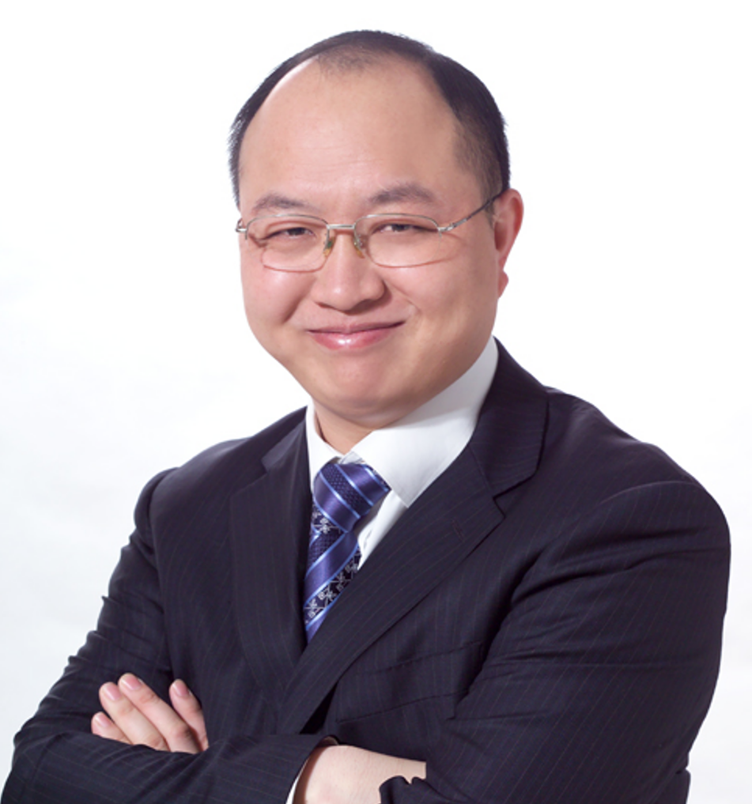
黄 杰
擅长领域：
管理顾问、高管教练。精益管理与企业运营系统改善。精益生产与成本控制，标杆精益现场打造。人才复制与培育，班组管理与班组建设，中基层管理干部培养训练。

黄杰老师是精益管理与运营人才培育训练方面的专家，先后在国企、中日合资企业、日资企业担任中高层管理职位二十余年。近十几年一直以管理顾问/培训咨询/辅导落地的形式，帮助企业进行精益制造、标杆精益现场打造、管理变革和中基层管理干部队伍培养训练。目前担任多家企业的管理顾问，比如天康生物、沂州集团、金雷股份等。以结果和管理有效性为导向，注重工具、方法，策略，措施与实际情况相结合，采用底层逻辑系统地帮助企业解决实际问题，追求对企业运营管理产生实际效果。帮助企业经营管理者做出正确的决策，交付高效的工作成果。协助企业提升整体运营系统效率，获得稳定的利润回报。
黄杰老师坚持以“实用、实效、实战”为基本指导原则，从实战落地出发、从问题解决出发、从业绩突破出发，基于公司战略目标的实现，赋能销售与高效运营管理为手段。课程内容学员听得懂、记得住、练得会、用得了。课程内容落地快、实际效益转换快。通过培训课程+辅导落地方式系统赋能管理者。包括：中车集团、吉利汽车、蔚来汽车、通用汽电器、戴姆勒奔驰、丰田汽车、西门子、ABB、NEC、日立、三星电子、宝武钢、万华化学、科兴生物、南方电网、大唐集团、国家能源集团等。课程的启发性、实用性、转化性、落地性被广泛认同。
黄杰老师出版的书籍与管理光盘：
管理光盘：《如何做一名出色的现场主管》、《5S管理实战》、《员工职业化训练》
管理书籍：《赢在中层》、《图解成本管理一本通》、《图解现场管理一本通》、《图解质量管理一本通》、《图解安全管理一本通》、《图解效率管理一本通》、《班组长如何管现场》、《班组长如何控成本》、《班组长如何保安全》、《班组长如何促交期》、《班组长如何抓质量》、《全国中等技校---班组长实用培训教程》等等
联系黄杰：
手机/微信：13801106828 官方网站：www.huangjie365.cn
QQ号码： 517612468 邮箱地址： 517612468@qq.com

